Acceder al sistema Gemma con usuario y perfil activo para la funcionalidad modulo Inicio Pendientes Ingresadas, colocando un numero de RUT invalido, y luego presionar Refrescar búsqueda

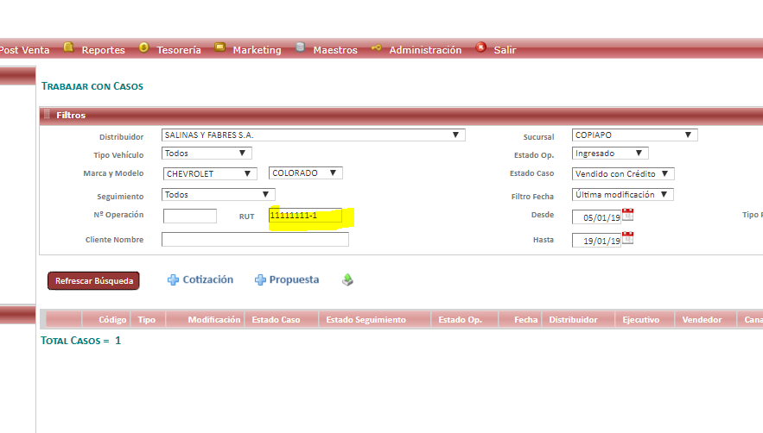

Resultado esperado

Genera la tabla a consultar vacia con Pendientes: Ingresadas. Mensaje: TOTAL CASOS: 0.

